INDICAÇÃO Nº 481/2018

Sugere ao Poder Executivo Municipal a roçagem e Limpeza da área pública localizada na Avenida Monte Castelo, ao lado do nº 1236, Centro.

Excelentíssimo Senhor Prefeito Municipal,

Nos termos do Art. 108 do Regimento Interno desta Casa de Leis, dirijo-me a Vossa Excelência para sugerir que, por intermédio do Setor competente, seja executada a roçagem e Limpeza da área pública localizada na Avenida Monte Castelo, ao lado do nº 1236, Centro.

**Justificativa:**

Conforme reivindicação da população, este vereador solicita a limpeza e roçagem da área pública do acima mencionada, uma vez que há mato alto e sujeira no local. No local tem um ponto de ônibus onde os passageiros reclamaram do abandono do local,

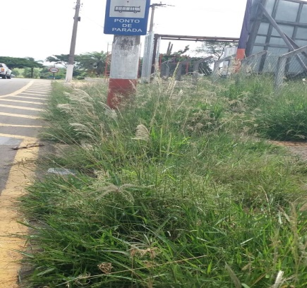

Plenário “Dr. Tancredo Neves”, em 15 de janeiro de 2.018.

**ISAC GARCIA SORRILLO**

**“Isac Sorrillo**

-vereador-